Федеральное государственное бюджетное образовательное учреждение
высшего профессионального образования «Красноярский государственный медицинский университет имени профессора В.Ф. Войно-Ясенецкого»
Министерства здравоохранения Российской Федерации
Фармацевтический колледж

Дневник

производственной практики
по ПМ 08. Управление качеством лабораторных исследований

Гузик Ольги Сергеевны
ФИО
Место прохождения практики
ФГБУ «Федеральный центр сердечно-сосудистой хирургии»
с «8» декабря 2018 г. по «14» декабря 2018 г.

Руководители практики:
Общий – Ф.И.О. (его должность) Грищенко Д.А.
Непосредственный – Ф.И.О. (его должность) Сизова Н.В.
Методический – Ф.И.О. (преподаватель) Кузовникова И.А.

Красноярск, 2018

Содержание

1. Цели и задачи практики

2. Знания, умения, практический опыт, которыми должен овладеть студент после прохождения практики

3. Тематический план
4. График прохождения практики
5. Инструктаж по технике безопасности
6. Содержание и объем проведенной работы
7. Манипуляционный лист (Лист лабораторных / химических исследований)
8. Отчет (цифровой, текстовой)

Цели и задачи практики
- Закрепление в производственных условиях профессиональных умений и навыков по методам лабораторных исследований.
- Расширение и углубление теоретических знаний и практических умений по управлению качеством лабораторных исследований.
- Повышение профессиональной компетенции студентов и адаптации их на рабочем месте, проверка возможностей самостоятельной работы.
- Осуществление учета и анализ основных клинико-диагностических показателей, ведение документации.
- Воспитание трудовой дисциплины и профессиональной ответственности.
- Изучение основных форм и методов работы в клинико-диагностических лабораториях.

Программа практики.
В результате прохождения практики студенты должны уметь самостоятел ьно:
- Организовать рабочее место для проведения лабораторных исследований.
- Подготовить лабораторную посуду, инструментарий и оборудование для проведения контроля качества лабораторных исследований.
- Приготовить контрольные материалы, реактивы, дезинфицирующие растворы.
- Использовать контрольные материалы для биохимических, гематологических, общеклинических исследований;
- Вести контрольную карту, оценивать по правилам Westgarda;
- Оценить воспроизводимость и правильность лабораторных измерений;
- Провести дезинфекцию биоматериала, отработанной посуды, стерилизацию инструментария и лабораторной посуды.

По окончании практики студент должен представить в колледж следующие документы:
- Дневник с оценкой за практику, заверенный подписью общего руководителя и печатью ЛПУ.
- Характеристику, заверенную подписью руководителя практики и печатью ЛПУ.

Текстовый отчет по практике (положительные и отрицательные стороны практики, предложения по улучшению подготовки в колледже, организации и проведению практики).
- Выполненную самостоятельную работу.

В результате производственной практики обучающийся должен:
Приобрести практический опыт:
- организации работы клинических лабораторий различных типов (поликлиник, больниц, диагностических центров, центров санитарно-эпидемического надзора и т.д.);
- организации и проведения контроля качества лабораторных исследований в лабораториях различных типов (поликлиник, больниц, диагностических центров, центров гигиены и эпидемиологии и т.д.);
Освоить умения:
- осуществлять маркетинг медицинских услуг, предоставляемых лабораторией;
- проводить маркетинговые исследования по закупке оснащения и оборудования для лабораторий различного профиля;
- применять на практике социально-психологические методы управления для улучшения морально-психологического климата в коллективе;
- пользоваться контрольными материалами;
- готовить некоторые виды контрольных материалов;
- вести контрольную карту;
- оценить воспроизводимость и правильность измерений;
Знать:
- структуру управления и особенности лабораторной службы в системе здравоохранения Российской Федерации;
- нормативные документы, регламентирующие деятельность лабораторной службы;
- основные функции менеджмента и маркетинга и их использование в своей профессиональной деятельности;
- систему проведения контроля качества лабораторных исследований;
- виды контрольных материалов;
- методы статистической оценки результатов проведения контроля качества;
- правила выявления случайных и систематических ошибок;
- цели проведения межлабораторного контроля качества.

Тематический план
№ | Наименование | разделов и тем практики | Всего часов
7 семестр |  |  | 36
1 | Знакомство с лабораторией и руководящими документами по организации деятельности и организации контроля качества клинических лабораторных исследований:  - Знакомство с оснащением и организацией рабочих мест.  - Знакомство с менеджментом в лаборатории.  - Изучение нормативных документов, регламентирующих деятельность лабораторной службы:  - Приказ МЗ РФ № 45  - отраслевой стандарт ОСТ 91500.13.0001-2003.  - ГОСТ Р 53133.1 -2008  - ГОСТ Р 53133.2 -2008  - ГОСТ Р 53133.3 -2008.  - ГОСТ Р 53133.4 -2008.  - ГОСТ Р 53022. 1-4.  - ГОСТ Р 53079 1-4. -ГОСТРИСО 15189  - изучение должностных инструкций для младшего и среднего медицинского персонала КДЛ |  | 6
2 | Подготовка контрольных материалов к исследованиям:  - готовить некоторые виды контрольных материалов (для биохимических, гематологических, клинических, коагулологических исследований);  - использование контрольных материалов;  - выполнение мер санитарно-эпидемиологического режима в КДЛ |  | 6
3 | Участие в организации и проведении внутрилабораторного контроля качества:  - проведение внутрилабораторного контроля качества биохимических исследований:  - проведение внутрилабораторного контроля качества гематологических исследований:  - проведение внутрилабораторного контроля качества коагуляционных исследований:  - использование в контроле качества автоматизированных систем.  - Регистрация результатов исследования |  | 18
Вид промежуточной аттестации |  | Дифференцированный зачет | 6

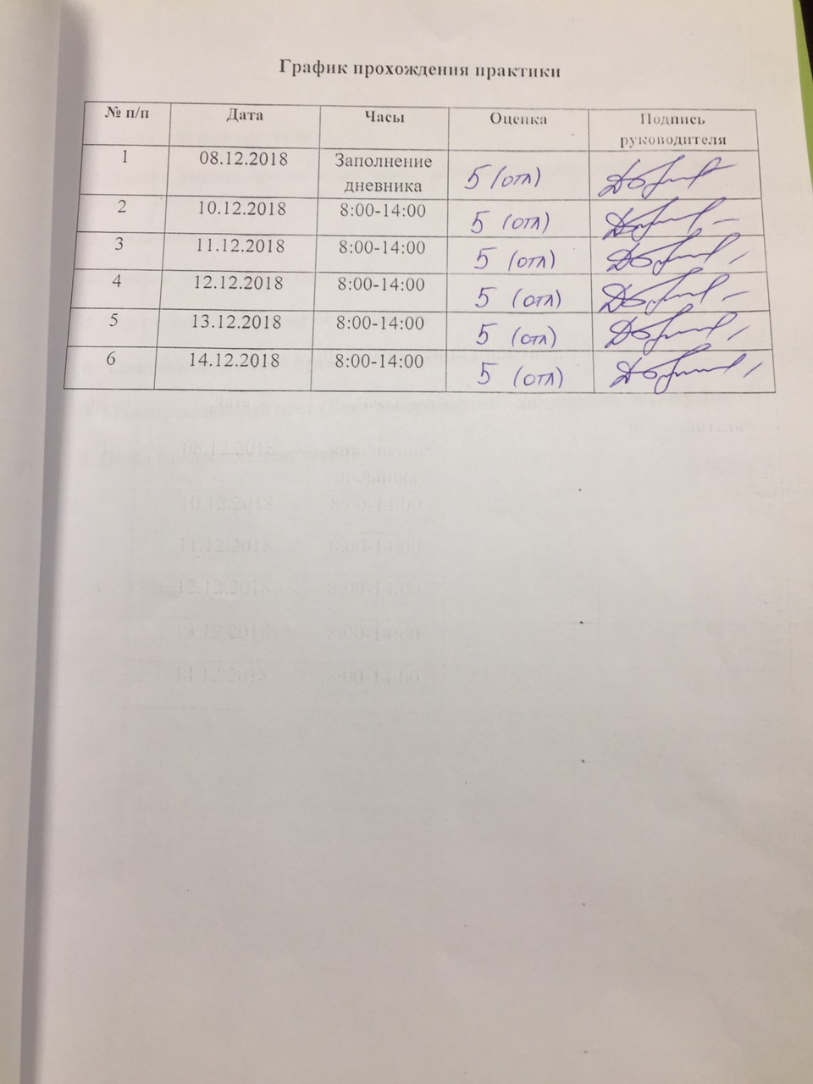

1 день (10.12.2018)
Знакомство с лабораторией и руководящими документами по организации деятельности и организации контроля качества клинических лабораторных исследований
В структуру клинико-диагностической лаборатории входят следующие отделы:
- Биохимический
- Гематологический
- Общеклинический
- Иммунохимический
- Экспресс-лаборатория
В биохимическом отделе исследования проводятся на современном высокотехнологичном оборудовании: автоматическом биохимическом анализаторе «CA-400». Выполняется широкий спектр биохимических исследований, который насчитывает более 40 показателей, дающий возможность оценить состояние белкового, углеводного, липидного обмена (включая коэффициент атерогенности, позволяющий оценить риск развития ИБС), электролитного и минерального обмена, в том числе магния, исследование специфических белков (СРБ, ревматоидный фактор, церулоплазмин, антистрептолизин О).
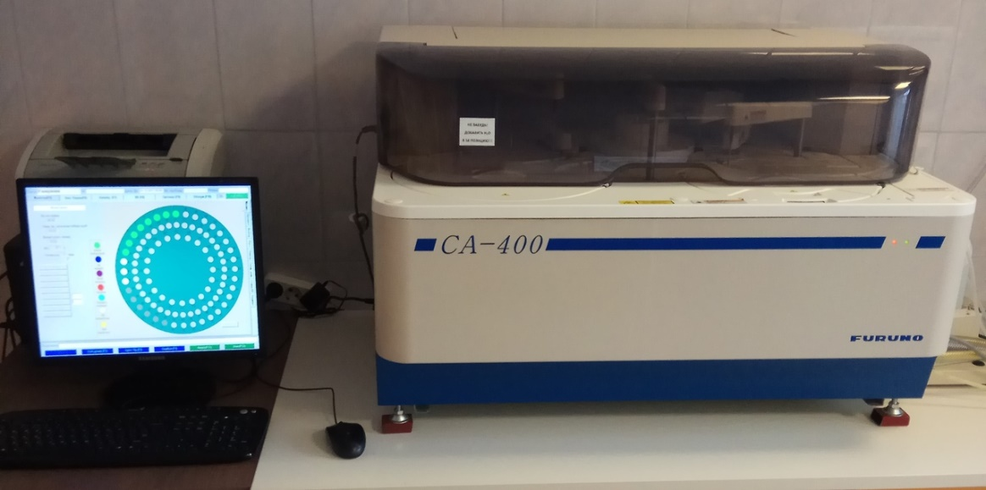

Тесты, с помощью которых оценивают состояние плазменного и тромбоцитраного гемостаза проводятся на анализаторе «ACL9000», коагулометрe «IL», анализаторе агрегации тромбоцитов «Сhronolog 490-4D». Широкий спектр исследований системы гемостаза включает в себя диагностику нарушения фибринолитической активности, волчаночного антикоагулянта, фактора Виллебрандта, , нарушения агрегации тромбоцитов, контроль антикоагулянтной терапии (определение МНО, АЧТВ).
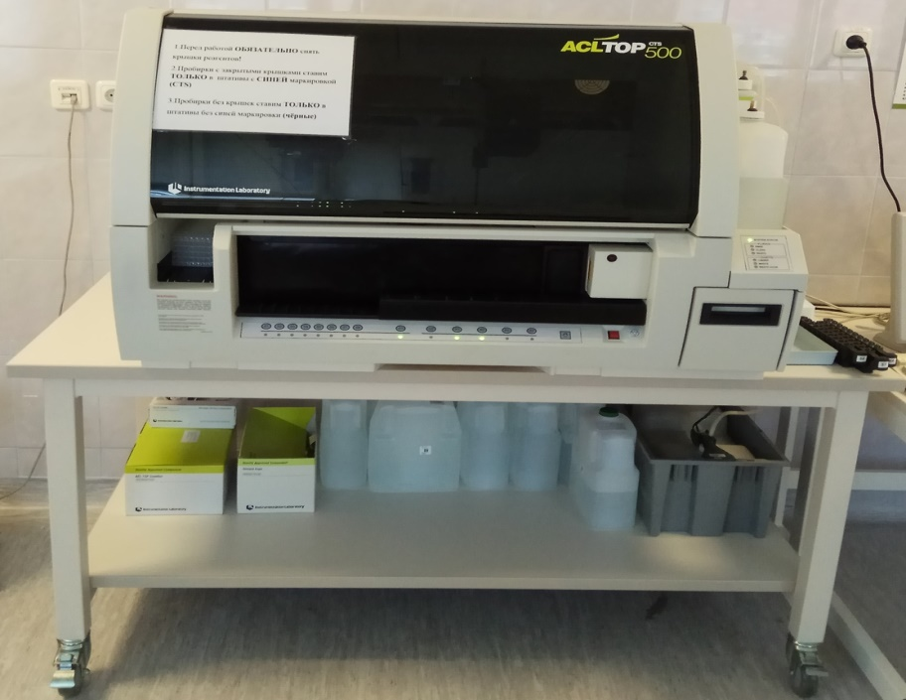
Автоматические гематологические анализаторы «Sysmex 1800i и 2000i», проводят полный анализ клеточного состава крови.
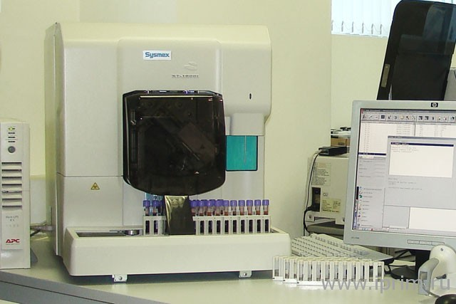

Иммунохимические анализаторы «Cobas 411e и Immulite 1000» позволяют оценить содержание кардиомаркеров, гормонов, метаболитов костной ткани, онкомаркеров и Torch-инфекций и септического воспаления.
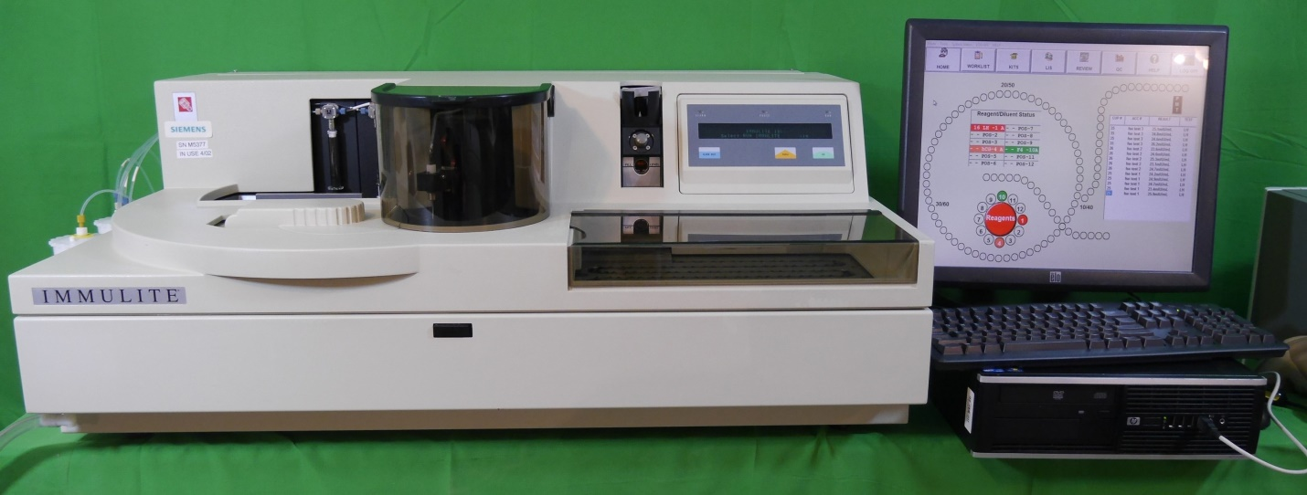
Во время оперативных вмешательств экспресс-лаборатория организует выполнение исследований характеризующих состояние свертывающей системы, газов крови, электролитов и метаболитов непосредственно в операционном блоке, что позволяет оперативно проводить коррекцию состояния пациента.

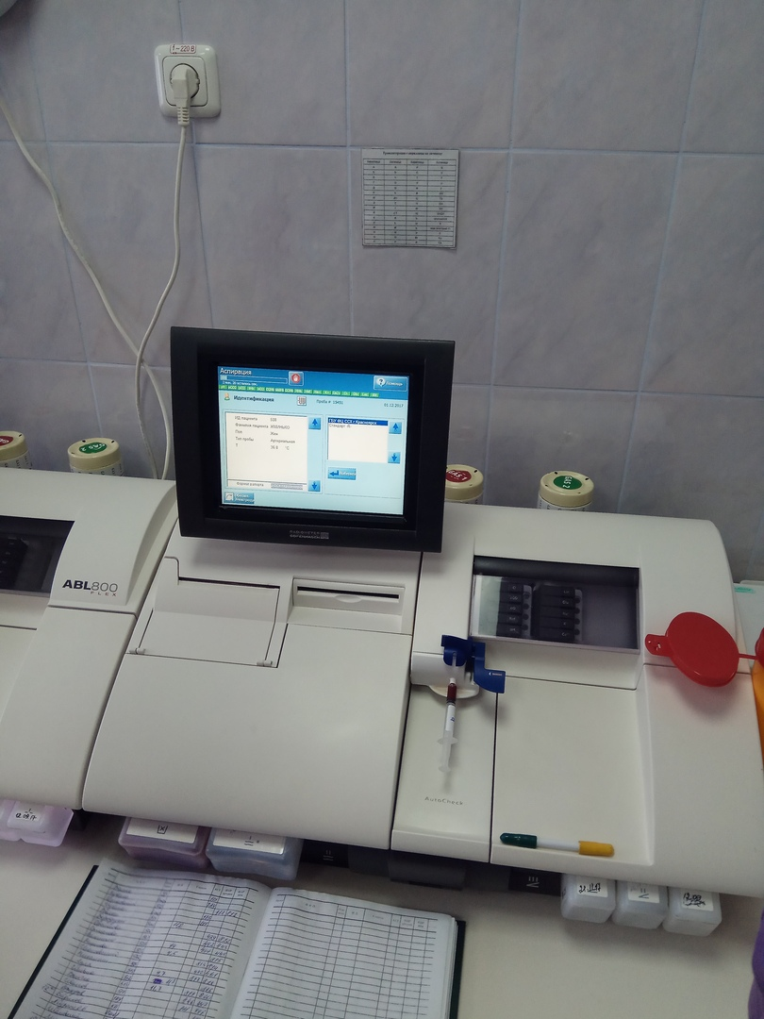

Приказ МЗ РФ №45 «О системе мер по повышению качества клинических лабораторных исследований в учреждениях здравоохранения Российской Федерации».
Содержит положение об организации управления качеством клинических лабораторных исследований в учреждениях здравоохранения(приложение 1); правила внутрилабораторного контроля качества количественных лабораторных исследований(приложение 2); временные нормы точности клинических лабораторных исследований(приложение 3).
Отраслевой стандарт ОСТ 91500.13.0001-2003 "Правила проведения внутрилабораторного контроля качетсва количественных методов клинических лабораторных исследований с использованием контрольных материалов».
Отраслевой стандарт устанавливает единый порядок внутрилабораторного контроля качества количественных исследований, выполняемых в клинико-диагностических лабораториях, медицинских организациях, в составе которых действуют указанные лаборатории.
ГОСТ Р 53133.1-2008 Технологии лабораторные клинические. Контроль качества клинических лабораторных исследований. Часть 1. Пределы допускаемых погрешностей результатов измерения аналитов в клинико-диагностических лабораториях.
Настоящий стандарт устанавливает пределы допускаемых значений внутрилабораторных погрешностей измерений аналитов состава сыворотки крови и мочи, выполняемых в медицинских организациях в диагностических целях. Указанные пределы применяются в целях оценки приемлемости точности используемых методик этих измерений в контрольных образцах сыворотки крови и мочи при проведении внутрилабораторного контроля и вводятся как единые для всех видов клинико-диагностических лабораторий медицинских организаций страны вне зависимости от их типа, ведомственной подчиненности и формы собственности.
ГОСТ Р 53133.2-2008 Технологии лабораторные клинические. Контроль качества клинических лабораторных исследований. Часть 2. Правила проведения внутрилабораторного контроля качества количественных методов клинических лабораторных исследований с использованием контрольных материалов.
Настоящий стандарт устанавливает общие требования к проведению внутрилабораторного контроля качества количественных исследований, выполняемых в клинико-диагностических лабораториях, организациях здравоохранения, в составе которых действуют указанные лаборатории.
Настоящий стандарт предназначен для применения всеми организациями, учреждениями и предприятиями, а также индивидуальными предпринимателями, деятельность которых связана с оказанием медицинской помощи гражданам Российской Федерации.
ГОСТ Р 53133.3-2008 Технологии лабораторные клинические. Контроль качества клинических лабораторных исследований. Часть 3. Описание материалов для контроля качества клинических лабораторных исследований.
Настоящий стандарт устанавливает требования к материалам, предназначенным для контроля качества клинических лабораторных исследований, выполняемых в клинико-диагностических лабораториях медицинских организаций всех форм собственности.
ГОСТ Р 53133.4-2008 Технологии лабораторные клинические. Контроль качества клинических лабораторных исследований. Часть 4. Правила проведения клинического аудита эффективности лабораторного обеспечения деятельности медицинских организаций.
Настоящий стандарт устанавливает единые принципы и правила при проведении в медицинских организациях всех форм собственности лабораторными специалистами и клиницистами совместной оценки качества обеспечения лабораторной информацией лечебно-диагностического процесса и ее использования для совершенствования медицинской помощи.
Настоящий стандарт предназначен для применения всеми организациями, учреждениями и предприятиями, а также индивидуальными предпринимателями, деятельность которых связана с оказанием медицинской помощи.
ГОСТ Р 53022.1-4 Технологии лабораторные клинические. Требования к качеству клинических лабораторных исследований. Часть 1. Правила менеджмента качества клинических лабораторных исследований.
Настоящий стандарт устанавливает общие положения, принципы и единые правила деятельности органов управления здравоохранением на всех уровнях по планированию, обеспечению, контролю и улучшению качества лабораторных исследований, выполняемых в клинико-диагностических лабораториях медицинских организаций всех форм собственности. Настоящий стандарт предназначен для применения всеми организациями, учреждениями и предприятиями, а также индивидуальными предпринимателями, деятельность которых связана с оказанием медицинской помощи.
Технологии лабораторные клинические. Требования к качеству клинических лабораторных исследований. Часть 2. Оценка аналитической надежности методов исследования (точность, чувствительность, специфичность).
Настоящий стандарт устанавливает единые требования при оценке правильности, прецизионности, чувствительности, специфичности клинических лабораторных исследований, выполняемых в клинико-диагностических лабораториях медицинских организаций. Соблюдение этих требований обеспечивает уровень аналитической надежности результатов лабораторных исследований, необходимый для уверенного использования этих результатов при принятии клинических решений.
Настоящий стандарт может использоваться всеми организациями, учреждениями и предприятиями, а также индивидуальными предпринимателями, деятельность которых связана с оказанием медицинской помощи.
Технологии лабораторные клинические. Требования к качеству клинических лабораторных исследований. Часть 3. Правила оценки клинической информативности лабораторных тестов.
Настоящий стандарт устанавливает единые правила оценки клинической информативности лабораторных исследований, выполняемых в клинико-диагностических лабораториях медицинских организаций в целях оценки состояния здоровья, клинической диагностики и слежения за эффективностью лечения пациентов. Настоящий стандарт может использоваться всеми организациями, учреждениями и предприятиями, а также индивидуальными предпринимателями, деятельность которых связана с оказанием медицинской помощи.
Технологии лабораторные клинические. Требования к качеству клинических лабораторных исследований. Часть 4. Правила разработки требований к своевременности предоставления лабораторной информации.
Настоящий стандарт устанавливает единые правила разработки требований к срокам выполнения клинических лабораторных исследований в клинико-диагностических лабораториях и порядок их применения при организации лабораторного обеспечения деятельности медицинских организаций. Настоящий стандарт предназначен для применения всеми организациями, учреждениями и предприятиями, а также индивидуальными предпринимателями, деятельность которых связана с оказанием медицинской помощи.
ГОСТ Р 53079 Технологии лабораторные клинические. Обеспечение качества клинических лабораторных исследований. Часть 1. Правила описания методов исследования.
Настоящий стандарт устанавливает правила описания в лабораторных руководствах, справочниках и инструктивных материалах к готовым наборам реагентов (тест-системам) методов клинических лабораторных исследований, предназначенных для применения в медицинских лабораториях всех форм собственности. Настоящий стандарт предназначен для применения всеми организациями, учреждениями и предприятиями, а также индивидуальными предпринимателями, деятельность которых связана с оказанием медицинской помощи.
Технологии лабораторные клинические. Обеспечение качества клинических лабораторных исследований. Часть 2. Руководство по управлению качеством в клинико-диагностической лаборатории. Типовая модель.
Настоящий стандарт устанавливает единые правила для разработки собственных систем управления качеством, включающих систему административного управления, технической деятельности, на основе составления и ведения документации, регламентирующей деятельность клинико-диагностических лабораторий (далее - лабораторий) медицинских организаций всех форм собственности.
Настоящий стандарт создан с целью обеспечения качества клинико-диагностических исследований и может быть использован органами по аккредитации лабораторий при признании или подтверждении компетентности лабораторий.
Настоящий стандарт может использоваться всеми организациями, учреждениями и предприятиями, а также индивидуальными предпринимателями, деятельность которых связана с оказанием медицинской помощи.
Технологии лабораторные клинические. Обеспечение качества клинических лабораторных исследований. Часть 3. Правила взаимодействия персонала клинических подразделений и клинико-диагностических лабораторий медицинских организаций при выполнении клинических лабораторных исследований.
Настоящий стандарт устанавливает единые правила взаимодействия персонала клинических подразделений и клинико-диагностических лабораторий медицинских организаций всех форм собственности при проведении клинических лабораторных исследований и обеспечении их качества, соответствующего потребностям эффективной медицинской помощи пациентам. Настоящий стандарт предназначен для применения всеми организациями и учреждениями, деятельность которых связана с оказанием медицинской помощи.
Технологии лабораторные клинические. Обеспечение качества клинических лабораторных исследований. Часть 4. Правила ведения преаналитического этапа.
Настоящий стандарт устанавливает требования к условиям и процедурам ведения преаналитического этапа клинических лабораторных исследований с целью исключения или ограничения влияния эндогенных, экзогенных, ятрогенных и иных факторов, мешающих правильному отражению состояния внутренней среды обследуемых пациентов в результатах клинических лабораторных исследований.
Настоящий стандарт может использоваться всеми организациями, учреждениями и предприятиями, а также индивидуальными предпринимателями, деятельность которых связана с оказанием медицинской помощи.
ГОСТ РИСО 15189 – 2015 Лаборатории медицинские. Частные требования к качеству и компетентности.
Настоящий стандарт устанавливает специальные требования к качеству и компетентности медицинских лабораторий.
Настоящий стандарт может быть использован медицинскими лабораториями для разработки своих систем менеджмента качества и для оценки собственной компетентности. Стандарт может также быть использован для подтверждения или оценки компетентности медицинских лабораторий пользователями лабораторных услуг, регулирующими органами власти и органами аккредитации.
Должностная инструкция медицинского технолога клинико – диагностической лаборатории
Содержит общие положения, права, должностные обязанности, ответственность медицинского технолога.
2 день (11.12.2018)
Подготовка контрольных материалов к исследованию
Контрольные материалы должны быть аттестованы, зарегистрированы и разрешены к использованию в установленном порядке федеральным органом исполнительной власти в сфере здравоохранения. Уровни исследуемых компонентов в контрольном материале должны соответствовать значениям показателей в нормальном и патологическом диапазонах; за нормальный принимается диапазон значений лабораторного показателя, соответствующий состоянию здоровья обследуемого, за патологический - диапазон, соответствующий состоянию болезни пациента. Внутрилабораторный контроль качества с использованием контрольных материалов должен выполняться в течение достаточно длительного времени с использованием одного и того же контрольного материала (одного пула/лота) - на протяжении не менее 200 аналитических серий (для гематологических анализаторов - не менее 40 серий). Количество закупаемого контрольного материала зависит от стабильности, срока годности контрольного материала и числа исследований, подлежащих контролю в данной лаборатории.
Подготовка контрольного материала к исследованию и хранение после приготовления проводится в соответствии с инструкцией изготовителя. Для хранения замороженного контрольного материала при минус 20 °С и более низких температурах рекомендуется использовать специальные лабораторные морозильные камеры.
Контрольные материалы должны исследоваться так же, как пробы пациентов, то есть в тех же аналитических сериях. Контрольный материал нельзя использовать в качестве калибровочного материала.

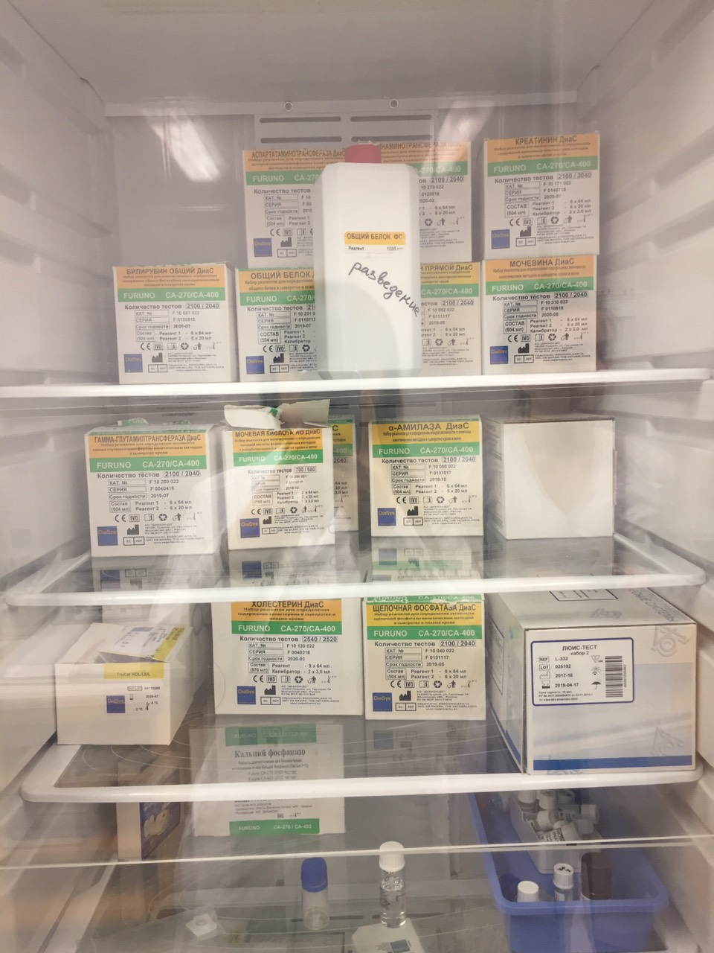

3-5дни (12.12.2018 – 14.12.2018)
Участие в организации и проведении внутрилабораторного контроля качества
Внутрилабораторный контроль качества в клинико-диагностической лаборатории — комплекс мероприятий направленных на обеспечение качества клинических лабораторных исследований.
Основными задачами КДЛ является проведение необходимых клинических лабораторных исследований и повышение их качества. Качество лабораторных исследований должно соответствовать требованиям по аналитической точности, установленным нормативными документами Минздрава России, что является обязательным условием надежной аналитической работы КДЛ. Важным элементом обеспечения качества является внутрилабораторный контроль качества, который состоит в постоянном (повседневном в каждой аналитической серии) проведении контрольных мероприятий: исследовании проб контрольных материалов или применении мер контроля с использованием проб пациентов. Целью внутрилабораторного контроля является оценка соответствия результатов исследований установленным критериям их приемлемости при максимальной вероятности погрешности и минимальной вероятности ложного отбрасывания результатов выполненных лабораторией аналитических серий.
Внутрилабораторный контроль качества обязателен в отношении всех видов исследований, выполняемых в лаборатории. Правила внутрилабораторного контроля качества количественных исследований содержатся в Приказе МЗ РФ №45 от 07.02.2000 «О системе мер по повышению качества клинических лабораторных исследований в учреждениях здравоохранения Российской Федерации».

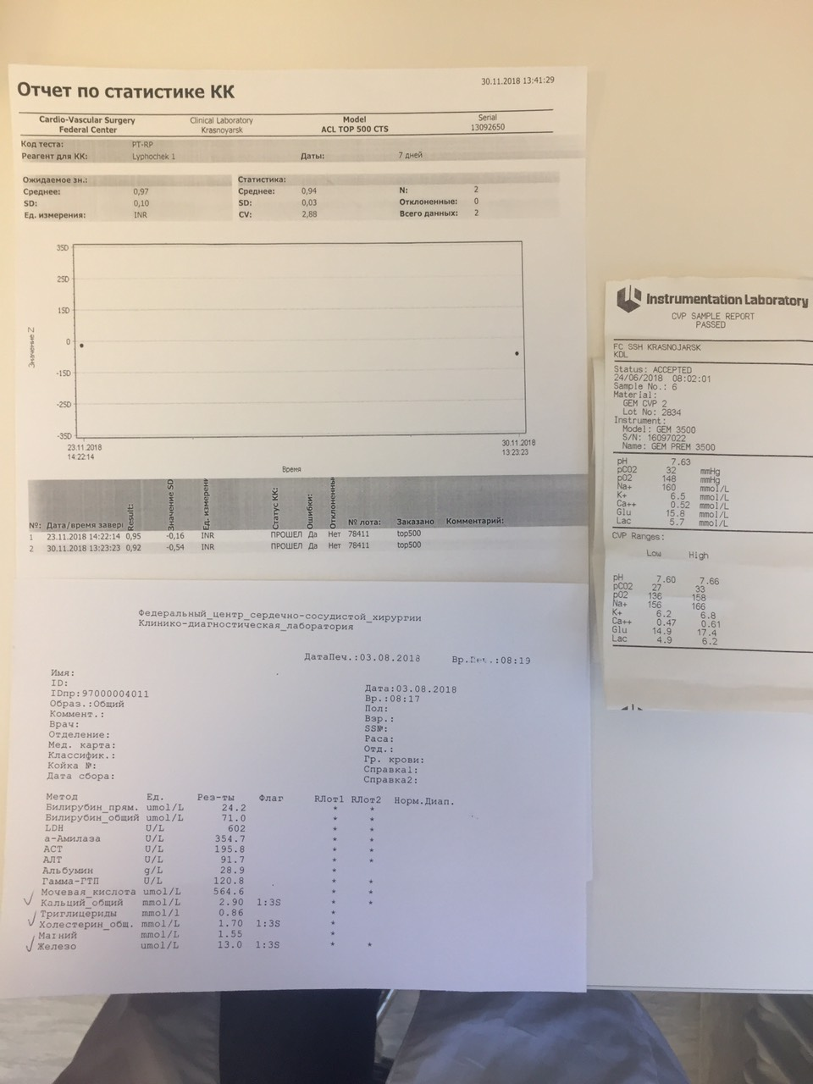

Лист лабораторных исследований
7семестр

Исследования | Количество исследований по дням практики. |  |  |  |  |  | итого
 | 1 | 2 | 3 | 4 | 5 | 6
Работа с  нормативными  документам | 7 |  |  |  |  |  | 7
Подготовка  контрольных  материалов |  | 4 | 4 | 4 | 4 |  | 16
Проведение внутрилабораторного контроля качества биохимических исследований |  | 1 | 1 | 1 | 1 |  | 4
Проведение внутрилабораторного контроля качества гематологических исследований |  | 1 | 1 | 1 | 1 |  | 4
Проведение внутрилабораторного контроля качества коагулологических исследований |  | 1 | 1 | 1 | 1 |  | 4
Проведение внутрилабораторного контроля качества общеклинических исследований |  | 1 | 1 | 1 | 1 |  | 4

ОТЧЕТ ПО ПРОИЗВОДСТВЕННОЙ ПРАКТИКЕ

Ф.И.О. обучающегося
Гузик Ольги Сергеевны

группы 407 специальности Лабораторная диагностика

Проходившего (ей) производственную практику с 8.12 по 14.12.2018г.

За время прохождения практики мною выполнены следующие объемы работ:
1. Цифровой отчет

№ | Виды работ | Количество
1. | Изучение нормативных документов, регламентирующих деятельность лабораторной службы | 7
2. | -приготовление контрольных материалов | 16
3. | - подготовка оборудования, посуды для исследования | 4
4. | проведение внутрилабораторного контроля качества лабораторных исследований | 16
5 | - использование в контроле качества автоматизированных систем. | 16
6 | - Регистрация результатов исследования. | 112
7 | - проведение мероприятий по стерилизации и дезинфекции лабораторной посуды, инструментария, средств защиты;  - утилизация отработанного материала. | 4

